Лекция № 2 14.02
Один экземпляр по форме Н1 статистику, другой - пострадавшему
- Статистический
(все считаются без летального исхода)
Коэффициент тяжести: число дней нетрудоспособности на несч. случай:

N- число несчастных случаев
P – среднесписочное число сотрудников

Коэффициент частоты

Коэффициент производственных потерь

Коэффициент смертельных исходов

самый высокий уровень травматизма считается на уголедобывающей промышленности – 33.
СЗФД – самый высокий уровень на 2001-2 гг.

- Топографический. Смотрят, в каком отделе наибольшая плотность травматизма, и стараются его анализировать.

- Групповой. Подсчитывают К_{т} и К_{ч} и сравнивают по профессии и по возрасту.

- Монографический. Применяется тогда, когда надо расследовать какой-то необычный несчастный случай, или групповой несчастный случай.
В этом случае обязательно создается комиссия, в которую могут быть включены вышестоящие организации, вплоть до правительственных представителей. Комиссия может решить провести эксперимент для установления истинных причин.
Достоинства – дает рекомендацию на будущее.
Недостаток – дорогой.

- Экономический. Считаются суммарные материальные потери на недовыпуск продукции.
, П – потери на ...

- Метод ABC.
Коэффициент частоты
, К_{ч} от 5 до 16 -> гр. А нужно ежедневно проверять оборудование
если Кч от 4 до 5 -> гр. В нужно еженедельно проверять оборудование
если Кч до 4 -> гр. С нужно ежемесячно проверять оборудование

Выше были перечислены основные мтеоды анализа производственного травматизма.

Виды контроля по охране труда на производствах
Текущий контроль
Руководитель должен проводить текущий контроль (например, еженедельно).
Целевые проверки
Обычно после жалоб проводит служба по охране труда. На предприятии обязательно должен быть ответственный по охране труда(!!!).
Комплексные проверки
Как правило, после аварий.
Аттестация рабочих мест
Проводится каждые 5 лет. Место рабочее должно просматриваться, аттестоваться. Указывается наличие вредных факторов. Должна производится специальными компаниями, обладающими спец. оборудованием. Они устанавливают класс опасности труда.

Обязанности администрации по охране труда:
- обеспечить охрану труда;
- обеспечение контроля по охране труда;
- составление инструкций и проведение инструктажа;
см. рисунок 1_14_02
Инструктаж:
- Плановый
- Повторный
- Внеплановый – после перерыва в работе.
- Целевой – при повышенной опасности работ, который требует повышенного доступа

Законы, которые дадут возможность ограничивать каким-то образом вредные факторы.
1. Закон Боулинга (все или ничего)
Подпороговые величины не вызывают реакции со стороны нервных импульсов человека, а пороговые создают возможность для адекватного ответа.
2. Закон Шелфорда
Лимитирующим фактором благополучия организма может быть минимум или максимум биологического или экологического воздействия. Диапазон между мин. и макс. значениями определяет выносливость организма.
3. Закон Вебера-Фехнера

наши ощущения пропорциональны приращению воздействия

Защита от вибрации
Вибрация – изменения координат вокруг какого-то значения.
Вибрация реализуется в 6 степенях свободы (возвратно-поступательное и круговое).
Виды вибраций:
- Механические – реализуются на неких технических объектах.
- Кинематическая – возникает на транспортных средствах из-за неровностей среды
- Параметрическая – изменения давления в трубах, имеется также внутри средств передвижения.
Характеристики вибраций.
A_{m}, м; Vm, м/с; а, м/с²; Т = 1 / nu, c; nu, Гц; omega = 2 pi nu, рад/с
V² – опред. энергии поглощения.

октава.
октавная полоса.
f₂ / f₁ = 2
f_{ст} = sqrt(f₂-f₁)
1-2-4-8-16-31.5-63-125-250 и т.д.

Нормирование вибраций
СН 2.2.4 – 218.556-96
ГОСТ 12.1.012-90
Нормируется уровень среднеквадратичной виброскорости в зависимости от частоты.

В условиях вибрации какое-то короткое время t нормируется сама виброскорость v_{t}.
Долбить стену надо единовременно не больше 30 минут.

Методы защиты от вибрации
Рассмотрим простенькую колебательную систему: груз, вязкое трение, пружина снизу.

см. рис 2 14_02
Методы защиты от вибрации:
- Уменьшение в источнике (F)
- Отстройка от режима резонанса
- Вибродемпфирование. Достоинство – единественный в условиях резонанса. Увеличение внутреннего вязкого трения
- Виброгашение статическое. Увеличение m*%omega
- q/%omega применение ребер жесткости
- динамическая виброгашение
- виброизоляция
- активная виброизоляция
- С.И.З. (средства индивидуальной защиты)
1-5 – из анализа уравнений.
6-9 – другие методы.

Вибродемпфирование определяется коэффициентом поглощения.

Статическое виброгашение.
На нагнетании трубопровода ставятся буфрные емкости – виброгасители, – которые снимают колебания на входе и на выходе из нее.
Виброизоляция.

Виброизолятор целесообразно рассчитывать при
Активная виброзащита – это введение дополнительного источника энергии, осуществляюшего обратную связь защищающего объекта и системы защиты (или от изолированного объекта и системы защиты) и позволяющего регулировать характеристики виброзащиты.
Средства Индивидуальной Защиты
- Мощные резиновые перчатки с внутренней перфорацией. Их эффективность работы не очень велика. Дополнительно нужна теплая одежда – из-за вибрации сужаются сосуды и человек остывает.

Защита от шума
Шум – нежелательный для человека звук, это пульсация давления воздуха вокруг одного значения.

Перешли к уровням интенсивности

Уровнем интенсивности в децибеллах называется логарифмическое соотношение любой физической величины к ее значению, принятому за начало отсчета.

Для воздуха при нормальных условиях .

Лекция 21.02
Инфразвук: 1 -- 20
Низкие частоты: 20 – 200
Средние частоты: 200 – 300
Высокие частоты: 300 – 20 000 (20 кГц)
Воздушный УЗ 20кГц – 100кГц
Контактный УЗ >= 100кГц – может распространяться только контактным путем.

Частотные спектры могут быть дискретные
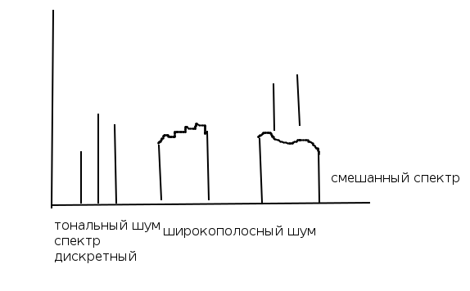

Постоянный шум во времени – дельта L < 5дб.
дельта L > 5дб
дельта L > 7дб
дельта тау > 1с – прерывистый
дельта тау < 1c – импульсный

Правила сложения уровней.

Пример: два источника шума по 90 дб -> шум будет 93 дб. Убрать один из них – снизить на 3 дб всего.
3 дб – существенная прибавка, если речь идет о комаре. :)
Вывод: если имеем 10 станков, 9 заглушенных не дадут результата.
Задача: источники шума? 80 дб, 80 дб, 83 дб, 86 дб, 89 дб.
80 + 10 лог 80 = 83 -> 83 + 10 лог 83 = 86 -> 86 + 10 лог 86 = 89 -> 89 + 10 лог 89 = 92 дб.

Воздействия шума на человека.
Громкость измеряется в фонах.
45 фон или 45 дб – может спать ребенок.
120 дб или 120 фон – болевое ощущение.
125 дб – это уже может быть разрыв барабанной перепонки.
130 дб – точно разрыв.

Нормирование постоянного шума.
Нормирование постоянного шума ведется по 2 методам:
- По предельным спектрам (ПС) или допустимым спектрам (ДС).
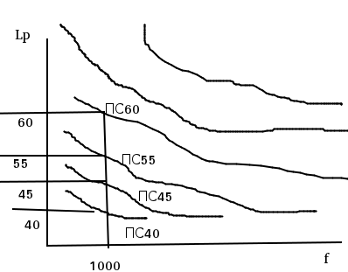

- Уровень звука – интегральное значение уровней звукового давления какого-либо источника шума с учетом коррекции на низких и высоких частотах.
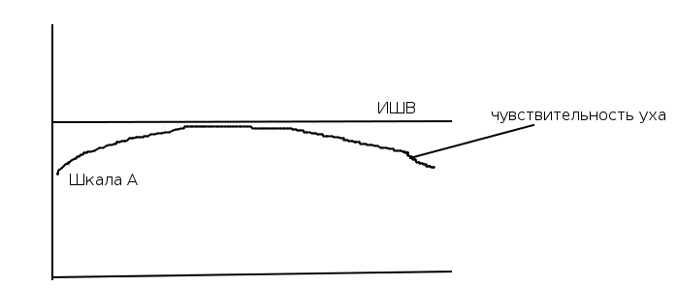

минус: неизвестно, на какой частоте этот шум.

Нормирование переменных шумов.
Определяют L_{экв} в дбА – это уровень постоянного широкополосного шума, который оказывает такое же воздействие, как данный переменный шум.
Поэтом эту величину сравнивают с L_{допустимым}, дбА.

Шумовые характеристики машины.
L_{J} и L_{p} – характеристики звукового поля.
L_{w} – уровень звуковой мощности.
L_{w} = 10 lg(w/w₀), дб, w₀= 10⁻¹²Вт.
J₀ = 10⁻¹²Вт/м²

Причем эти замерения делают на всех частотах.
ПН = 10 lg Ф, дб, Ф = J_{i} / J_{ср}
ПН = L_{Ji} – L_{Jср}
Акустический расчет.
Цель – определение уровня интенсивности в расчетных точках; сравнить с нормативными значениями и определить необходимый уровень снижения шума; разработчка рекомендаций по снижению шума.
Основная формула акустического расчета для свободного пространства.

Для воздуха на расстоянии < 50 м, k = 1.

- в зависимости от того, по какой поверхности распространяется звуууууук.

для расстояния > 50 м:
f | 63 | 125 | 250 | 500 | 1000 | 2000 | 4000 | 8000
 | 0 | 0,7 | 1,5 | 3 | 6 | 12 | 24 | 48

- Увеличение расстояния в 2 раза дает снижение уровня шума на 6 дб.
Основная формула акустического расчета для помещения.
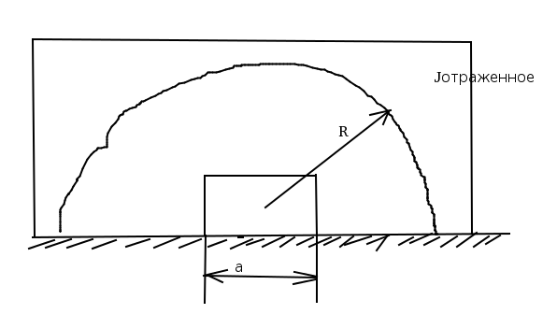

Методы защиты от шума:
- снижение L_{w} – борьба в источнике
- Ф раб. место
- S = 2 pi R² увеличение R
- k – применение кожухов и экранов
- увеличение В акустическая обработка помещения
- применение глушителей
- СИЗ

имеется 10 одинаковых источников шума по 90 дб
определить сумарный шум от всех источников.
90 + 10*лог 10 = 100 дб.
Если складываются 2 источника шума. L₁ > L₂, delta L = L₁ – L₂;
L₁ – L₂ | 0 | 1 | 2 | 3 | 4 | 5 | 6 | 9 | 10
Надбавка( delta) | 3 | 2,5 | 2 | 1,8 | 1,5 | 1,2 | 1 | 0,5 | 0,4

Следует ли снижать звуковую мощность источника шума на частоте 1000 если L_{w} = 86 дб
R = 2м, J_{пр} = J_{отр}. Размеры источника малы. Диаграмма направленности круговая, то есть Ф = 1.
нормир. ПС N 75.

Лекция №4 28.02
- механические шумы
- аэродинамические шумы
- электромагнитные шумы
Для борьбы с шумом от трансформаторов: брать специальные материалы для обертки их. - это борьба в источнике.
Применение глушителей шума
Глушители бывают:
- активные (абсорбационные)
Покрытие делает специальное из материала пористого на внутренней поверхности трубы, по которой идет распространение шума.
При продвижении шума по такой пористой поверхности эта пористая поверхность должна иметь поры со стороны продвижения звука, чтобы звук попадал туда и продвигался по этому материалу. В результате трения происходит переход звуковой энергии в тепловую.
Чем длинней глушитель, тем больше энергии он поглощает. Чем длиннее, тем большую длину волны он может поглотить.
Другой вариант глушителя – закрыть трубу этим пористым материалом, но засчет этого более резко снизится мощность машины, ухудшение ее характеристик. Достоинство же его в том, что он имеет достаточно хорошую эффективность на всех частотах, то есть будет глушить и 63дб, и 85.
- реактивные
Различные расширительные камеры. Пример: камера, которая работает по четверть-волновому рассогласованию. Идет волна, попадает в камеру, высота которой длина волны / 4 -> волна войдет в нее, отразится и самоуничтожится.
Недостаток – очень узкий диапазон волн. Для глушения более широкого диапазон нужно делать несколько камер.
Следовательно, ваза дома будет работать как резонатор гернгольца, то есть оттягивать на себя определенный диапазон звука и подавлять его. Ололо.
Расширим не более, чем на 20%, ширину диапазона подавления добавлением дополнительных камер.
- Активно-реактивные
Делаются камеры дополнительные и они изнутри покрываются пористым материалом. Если правильно спроектировать активно-реактивный глушитель, можно даже улучшить мощность машины.
Акустическая обработка помещения

Низкочастотные шумы снять вообще очень трудно.
Можно сделать в стене камеру полую, а дальше пористое покрытие – это будет подавлять в какой-то стемени низкочастотные шумы.
Штучные поглотители – поставить кубик, покрытый пористым материалом (?).

Звукоизолирующие ограждения
Какими путями может в соседнее помещение попасть звук:
- Воздушный шум – через приоткрытую дверь, щель, вентиляцию.
- Звук достигает стены, заставляет ее резонировать, колебаться, она передает колебания воздуху и по воздуху от стены звук попадает в расчетную точку. От него можно избавиться, сделав стену массивной – звук гасится массой. Стена должна быть не пористой, а массивной.
- По полу распространяется шум. Желательно чтобы прибор висел, но уж если ставить, то на виброизолирующие основания.
Для бесконечной стены:
, где m – масса 1 м² стены.
Согласно этой формулее будет лучше всего работать на частотах от 200 до 300.
На высоких частотах эффективность выше, чем получается в этой формуле.
От чего будет зависеть эффективность глушения этими стенами?
Чем ближе дом к стене, тем выше эффективность.
- число Френеля.
Звук распространяется вверх очень сильно, то есть совсем рядом со стеной тихо, а чем дальше, тем шумнее (до 50 метров), а дальше уже идет затухание звуковой волны в воздухе.
12 метров хвойных дереьев дает снижение на 40 дб. Но сами хвойные деревья очень сильно страдают от выхлопов.

Средства индивидуальной защиты
- Бируши
- Наушники – снижение на 30-40 дб, как и бируши
- Шлем – снимает воздействие на черепную коробку, 100дб примерно
- Скафандр – 120-130 дб
Защита от ультразвука
начинается от 20 кГц
до 100кГц - воздушный ультразвука
после – контактный ультразвук
До 1400 кГц
Воздушный УЗ менее биологически активен, чем контактный УЗ.
Воздушный УЗ определяется уровнем звукового давления.
Контактный УЗ может передаваться только от одного источника более плотной среде. Фактически это вибрация и определяется она среднеквадратичным уровнем скорости распространения вибрации.
Нормирование
От 31,5 до 100кГц: Lp=110 ; Lv=110 – от 100 кГц и выше.
От 12,5 до 31,5 Lp от 80 до 110.
Методы защиты от УЗ
От воздушного:
- борьба в источнике;
- перевод на более высокие частоты;
- экранирование – для экранов берут плотные металлические материалы, а со стороны распространения звука должен быть вязкий материал, вибродемпфирующее покрытие;
- дистанционное – человека закрывают в изолированное помещение
От контактного:
- борьба в источнике;
- временное отключение;
- средства индивидуальной защиты – средства от вибрации.

Защита от инфразвука
Например, бетон раскалывают инфразвуковой волной.
Инфразвук – это область звука от 1 до 20 Гц.
От инфразвука очень трудно избавиться. Мощная дифракция и интерференция.
Жизненно-важные органы: 7-12 Гц.
С этой частотой разрабатывалось инфразвуковое оружие.
Инфразвуковая волна вызывает чувство страха.
Нормирование инфразвука
нормируется уровень звукового давления в зависимости от частоты:
(1,80дб) – (20 и далее,100дб) – в производстве
90 дб – в окр среде
для малых помещений - 75 дб
ночью – менее 5дб
все замеры должны быть с открытыми форточками, если измеряется шум от улицы.
- Lp >= 185дб – максимальное время воздействия на человека – 10 минут
- явно опасная зона – Lp от 145 до 185 дб
- Lp 120-145 дб – опасная зона
- 120 дб – нет явных воздействий
Методы защиты
- борьба в источнике;
- перевод оборудования на более высокие частоты ( например на 15 Гц);
- применение панели Бекеши – потолок со свисающей тканью, как бы затянувшей потолок, но легко висящей, а ткань держит определенную набивку, т.о. звуковая волна, попадая туда, вязнет.
Следующая пара – РК!!!!!: шум, вибрация, вопросы по травматизму и задача.

Защита от электромагнитных излучений радиочастот
1-2 --- радиочастоты --- 10^12 --- ИК --- 10^14 --- УФ --- 10^16 --- Рентген --- 10^22 ---Гамма -лучи(космическое излучение

- описывает устоявшееся поле. Два последних - Уравнения бегущей электромагнитной волны.
Коэффициент затухания эм-волны в материале:

Если имеем точечный источник, то рядом с ним организуются I, II, III зоны.
I зона: Зона Френеля. Нету еще бегущей волны, нет перекачки от эл-поля к магнитному. Радиус < . E, B/м²; Н А/м
II зона: Зона интерференции. Плотность потока мощности ( медики называются – энергии) – ППЭ J Вт/м². - без затрат, просто правильно определив местоположение, можно защитить человека от воздействия эм поля.
III зона: Зона Фраунгофера. Зона излучения. . Уже сформировалась бегущая эм волна. ППЭ J Вт/м²

От того, в какую зону попадаем, зависит, чем будет определяться.

Воздействие ЭМ поля
человек просто больше устает, ногти начинают крошиться, волосы ломаться – после отдыха все проходит.
меняется немного кровь, лимфа, эм поле дифференцирует, наиболее страдающие ткани – не имеющие защитного жирового слоя, например, глаза. Первое необратимое воздействие – катаракта. Второе – воздействие на половые органы, особенно мужского населения, особенно страдают на морфлоте – много радиолокационного оборудования. Облысение. Вегето-сосудистая дистания как свч-синдром – это профессиональное заболевание, которое надо лечить.
Нормирование ЭМ-излучения
1 – 30 кГц и 30 кГц – 300 МГц - потому что рабочее место в этом диапазоне чаще всего в ближней зоне
Нормируется в этом диапазоне для всего населения E, В/м; Н А/м.
Для профи тоже нормируются E, В/м; Н А/м и ЭЭ(энергетическа экспозиция): ЭЭ_{Е} = Е²t; ЭЭ_{H} = H²t.

От 300 МГц до 300 Ггц – нормируется плотность потока энергии ППЭ Вт/м²,
для профи: ЭЭ_{ппэ} = ППЭ * t; ППЭ = k * 2/t, t[час]
ЭЭ_{ппэ} <= 2 Вт ч/м²; ППЭ_{max} <= 10 Вт/м², но ППЭ > 10 Вт/м² – потенциально опасно (могут создаться ожоги, катаракты практически мгновенно).
Согласно СН:
для сотовых телефонов: ППЭ < 100 мкВт/см² при t < 30 мин
микроволновки: ППЭ < 25 мкВт/см².

Лекция №5 14.03
Нормирование постоянных магнитных полей
- нормируется по напряженности и зависит от времени пребывания. Постоянное магнитное поле разрушает нервную систему.

Применяется:
- магнитная дефекто-скопия – воздействие локальное на руки;

Нормируется: Н кА/м, зависит от
Время воздействия | Условия воздействия
Время воздействия | Общее | Локальное
Мин | ПКУ кА/м | ПДУ кА/м
0 – 10 | 24 | 40
11 – 60 | 16 | 24
61 – 480 | 8 | 12

Нормирование электрического поля промышленной частоты
это все для переменного тока от 50 до 60 кГц.
Е_{доп} <= 5 кВ/м
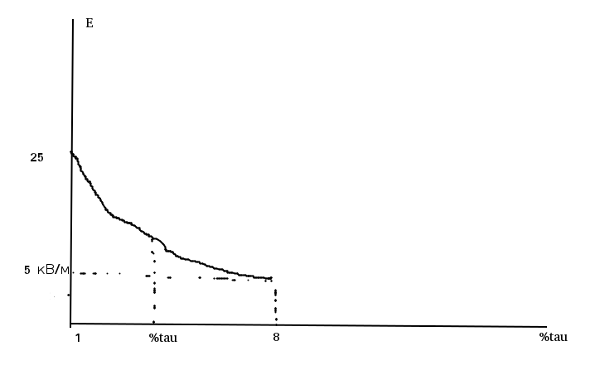

Нормирование ... для окружающей среды

Е_{территория жилой застройки} <= 0,5 кВ/м
Е_{внутри зданий} <= 0,1 кВ/м
Е_{территория сада, огорода} <= 5 кВ/м
Евнутри зоны ограниченного пользования <= 15 кВ/м
Есанитарная защитная зона огорожена <= 5 кВ/м

Методы защиты от эм полей:
- уменьшив мощность источника
- (коэффициент направленности

- экранирование рабочего места
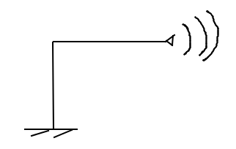
- СИЗ

1. Применение поглотителей мощности (аттенюаторов):
для каждого волновода есть критическая длина волны, которая может пройти по этому волноводу – это все к 1ому методу

2.
- увеличение угла наклона оси сканирующего луча
- h
- H

3. устанавливается санитарная зона (на 1м ПДУ) вокруг сильного источника, она огораживается и охраняется. Далее идет зона ограниченного пользования (чтобы на верхних этажах здания ПДУ) .
ПДУ – предельно допустимый уровень.

5. Экранирование – основной метод защиты. Экранировать можно источник, а можно рабочее место.
Суть: под воздействием эм-поля в материале экрана наводятся токи, вокруг этих токов возникает эм-поле по величине равное экранируемому, по направленности – противоположное экранируемому. Результирующее от сложения двух полей очень быстро убывает в материале экрана.
– расстояние вдоль распространения эм-волны, на котором величины ее составляющих уменьшаются в e раз

В общем виде эффективность экранирования можно выразить в разах и в децибеллах.
В разах:

В дБ:

- сплошные металлы – очень дорого
- фольга или фольговые экраны, h <= 0,8
- сетки – сетки должны иметь надежные крепления в узлах, как в индуктивных ячейках индуцируются токи в ячейках сетки. Эффективность определяется размерами ячейки сетки. Сетчатые экраны данные достаточно высокие, ими могут даже поселки огораживать, но население их боится. :)
- на диэлектрик методом пульверизации наносится металл – используется в качестве экранов для помещений

Радиопоглощающие экраны

Цель – снять отраженную волну.
- Широкополосные РПМ (радиопоглощающие материалы). Увеличивается проводимость непосредственно в месте прикрепления. Переход эм-энергии в тепловую и многократное отражение.
- Узкополосные РПМ. Реактивный принцип работы.

CИЗ
- экранирующий шлем с сеткой для дыхания
- специальные очки с покрытием окисью цинка
- специальный костюм с вплетенным микропроводом
- проводящая подошва

Лекция №5 14.03
Производственное освещение
- находится в оптическом диапазоне волн (до 10 нм) исключает инфракрасное излучение
от 10000 до 10 нм.
10000 – ИК – 780 – Видимый свет – 380 – УФИ(А, B, C) – 10
(Качественные характеристики – безразмерные)
Количественные характеристики искусственного освещения:
- Лучистый поток Л [Вт] – мощность э-м излучения в оптическом диапазоне волн (ИК+Вид.+УФИ). Ею пользуются редко.
- Световой поток F [Лм - Люмен] - часть лучистого потока, ощущаемого нашим глазом как свет.
- Освещенность [Лк – Люкс]
- Сила света , Кд(канделла), в СГСЕ (свеча) 1 св = 1 кд
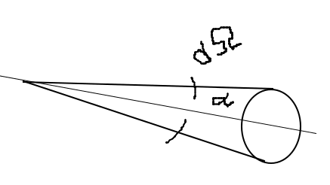

- Яркость
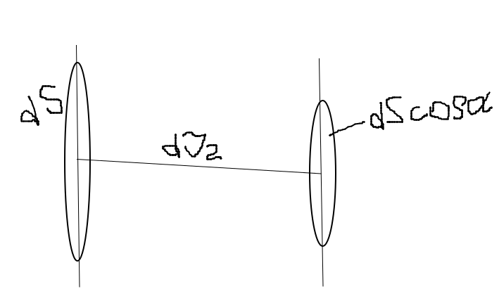

- Контраст

Контраст пороговый – это такой, даже незначительное уменьшение которого делает предмет (деталь) неразличимым.
- Видимость

- Показатель ослепленности

V₁ – видимость объекта без слепящих источников в поле зрения
V₁ – в присутствии блестких источников в поле зрения
- Коэффициент пульсации

Виды искусственного освещения
- Общее (свет с потолка)
- Комбинированное (общее + местное; идеально – 50 на 50, – но это очень неэкономично; общее – минимум 10%, а остальное может создаваться засчет местного освещения)
- Локальное
По функциям:
- рабочее
- дежурное
- аварийное
- эритемное – УФА
- бактерицидное – УФЦ

Назначения светильников:
- Перераспределение светового потока – засчет какого-то покрытия направляем весь световой поток на рабочую плоскость (колпачок для лампы, например).
- Защита от слепящего действия источников света (угол > 30')
- Защита человека от возможных взрывов ламп,а также защита источников света от людей.
Характеристики источников света:
- мощность, Вт
- световая отдача

- время работы
- цветопередача, - для накаливания

Наибольшая чувствительность глаза – 555, лампы накаливания ближе к 780,
чувствительность глаза от 380 до 780.
лампы ближе к 380 – более экономичны, так как у них меньше тратится на нагрев.

Источники света, которые сейчас используются или могут использоваться:
- лампы каналивания
Достоинства:
        - дешевые
        - утилизируется хорошо (не загрязняет слишком сильно окр среду)
        - не создает радио помех
        - не требует включения в сеть дополнительных устройств (пуско-регулирующих устройств – ПРУ)
        - - хорошо передаются естественные цвета
Недостатки:
        - мала световая отдача (от 10 до 30 лм/Вт) – они неэкономичны, очень большое количество энергии тратится на нагрев вольфрамовой нити

        - количество включений влияет на длительность работы
- Голлагеновые лампы – для них используется специальное стекло, снимающее почти полность уф-излучение
Достоинства:
        - немного дороже ламп накаливания, но все равно не такие дорогие
        - утилизация
        - нет радио помех

        - нет ПРУ
Недостатки:
        - не экономичны
- Люминистентные лампы
Достоинства

        - , у клл:

Недостатки:
        - радиопомехи
        - спец. утилизация
        - ПРУ – пускорегулирующее устройство
- Разоразрядные высокого давления
  - - при ртутных
  - - при натриевых
- Светодиодные лампы

  - свет не очень приятный

  - не зависит от количества включения
  - не требует утилизации
  - не требует ПРУ

Нормирование искусственного освещения
на нормирование очень сильно влияет то, какой источник мы выберем
- Е, лк, = f (
        - разряд точности работы или размер объекта
        - К

        - система освещения
        - вид источника
)
- К_{п} = 20 – 30 %
- L, кд/м²
- P = 20 - 80

Расчет искусственного освещения
(Задача расчет)
Цель – определение мошность осветительной установки с помощью которой создастся нормативная освещенность на рабочем месте.
(5 рублей или 220 ?:))
- выбираем тип источника
- выбираем систему освещения
- посмотреть норму искусственного освещения при работе с компьютером
- смотрим, какая комната, считаем, сколько светильников нужно

    - - источников света
    - считаем световой поток одной лампы - по таблице определяем конкретную лампу, получаем мощность P одной лампы, а далее опредляем сумарную мощность установки:
    - - коэффициент использования светового потока = f (
                - стен

                - от светильника
    - K – коэфиициент запаса 1.1 – 1.2
    - Z – коэффициент неравномерности

mhts.ru > раздел методических описаний > пример типовых расчетов по дипломному проектированию по охране труда

Естественное освещение:
- боковое – в стенах e_min > нормативного
- верхнее – в потолке (в цехах бывает) e_ср > нормативного
- комбинированное – ГУМ e_ср > нормативного
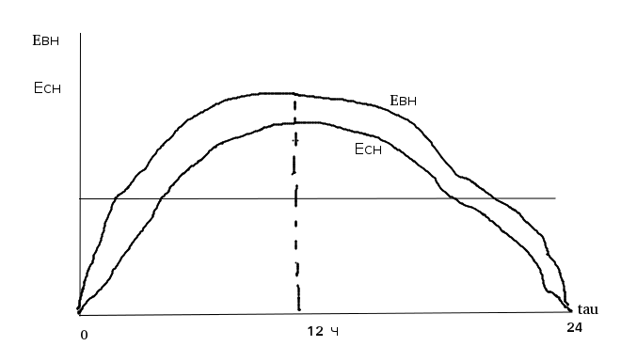
- коэффициент естественной освещенности.
При использовании естественного освещения нормируется е по таблицам.
Дальше находится коэффициент естественной освещенности нормативный:

m – направление светового проема
n – световой климат

Защита от ионизирующих излучений
Излучения, которые создают ионизацию в тканях и материалах, называются ионизирующими.
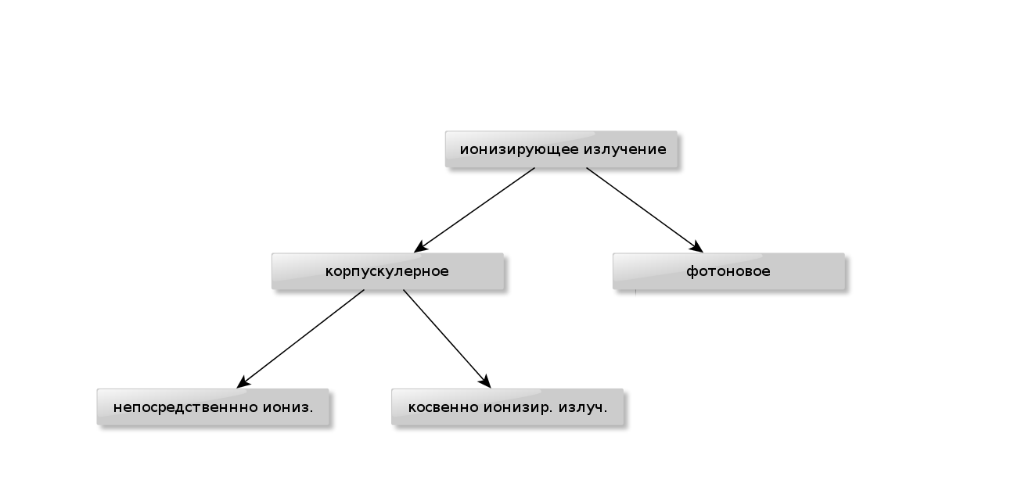
Фотоновое – Е = f h; h = 1,054 * 10⁻³⁴ Дж*с
R_{e} – f > 10¹⁶ – 10¹⁹ Гц

космические лучи
Непосредственно иониз.:
- ₂He⁴
- e⁻
протоны p⁺
позитроны (+)
Косвенно-ионизирующее излучение:
n₀
- фотоэлектронное поглощение (-hf- атом – е⁻)
- некогерентное рассеяние (-hf- е⁻ < e и образование ионных пар)
- -hf- ядро < e и протон

Лекция №6 28.03
Как взаимодействуют частицы, которые имеют заряд и отдают его веществу. В конечном итоге сами разряжаясь.
- ионизационные потери, взаимодействие , протоны, позитроны + вещество:
    - ионизация ЛПЭ потери
    - радиационыые потери

Особенности:
  - высокая эффективность – малые количества оказывают сильное воздействие;
  - наличие скрытого инкубационного периода, чья величина сильно зависит от полученной дозы облучения;
  - действие малых доз суммируется (во времени);
  - воздействие на потомство, то есть генетические изменения;
  - органы имеют разную чувствительность по отношению к ионизирующему излучению;
  - одна и та же доза полученная во времени меньше эффекта имеет, чем полученная единовременно доза;

Наименование величины | Единицы СИ | Единицы в радиологии | Соотношение между ними
Экспозиционная доза  - мощность |  | Рентген
Поглощенная доза по отношению к какому-то органу |  | Рад
Эквивалентная доза  W_{R} – степень воздействия данного вида излучения | Зиверт (Зв) | Бэр | 1 Зр = 100 бэр
Эффективная доза | Зв | Бэр | 1 Зр = 100 бэр

Космические лучи (гамма):
Альфа-излучение

Нормирование ионизирующих излучений
осуществляется нормамирадиационной безоапасности, а также СанПин 2.6.1..2523-09
гр А – профи – предельно допустимая доза (ПДД) (в год): Д_{допустимая} = ПД18 + (Н*18) *ПДД
гр В – в соседних помещениях – 1/4 ПДД (в год)
Население – ПД(предельная доза) = 1/10 ПДД (в год)
Наименование величины | Пределы доз
Наименование величины | Группа А, ПДД | Население, ПД
Эффективная доза  (мера отдаленных последствий) | 20 мЗв/год за любые 5 лет, но < 50 мЗв/год | 1 мЗв/год, < 5 мЗв/год
Эквивалентная доза
Кожа | 500 мЗв/год | 50 мЗв/год
Костный мозг | 100 мЗв/год | 10 мЗв/год

Защита от ионизирующего излучения
Защита от закрытых источников ионизирующего излучения.

Виды экранов:
- 10 см воздуха - экран

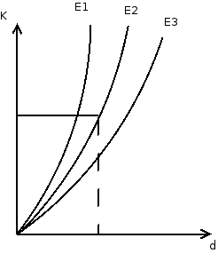

Источники в виде пыли
основной метод защиты – правильная организация работ. Работы должны вестись в помещениях, в которых легко делать уборку; работа должна вестись в отдельных помещениях;
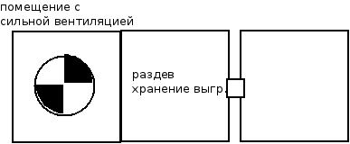

Защита от лазерного излучения
10 нм – 180 нм
180 нм – 380 нм – глаз.передние среды
380 нм – 1400нм – сетчатка
1400 нм и больше – передние среды глаз

а в целом, от 10 нм и более – страдает кожа
наиболее сильно страдают глаза
поэтому при работе с лазерами обязательно надо защищать глаза
Виды (классы) лазеров в зависимости от мощности:
- Полностью безопасный лазер. Мощность очень невелика. Безопасен как прямой луч лазера, так и отраженный.
- Прямой луч опасный, а отраженный опасен в 10 см от зеркала, от которой идет отражение.
- Прямой опасен, отраженный опасен в 10 см от стенки
- прямой и все отраженные лучи на любом расстоянии опасны
I-фактор:
- эл-магнитное поле
- лазерный луч
- ионизирующее излучение
- электрическое поле
II-фактор:
- шум
- токсичные соединения в воздухе
- вибрация
- О₃

Нормирование лазерного излучения
ПДУ:
- для кожи:
    - 380 – 10⁵ нм
    - 180 - 380 нм
- для глаз:
    - 380 – 1400 нм
    - 1400 – 10⁵ нм

Методы защиты:
- технические:
  - оповещение, какого класса лазер;
  - СИЗ, например, защитные очки;
  - дистанционное управление.
- организационные:
  - правильно организованная работа в моещении;
  - матовыми красками окрашиваются стены, чтобы не было отраженных лучей.
- лечебно-профилактические:
  - осмотр глаз.

380 – 300 нм – УФА ближнее, только загарный эффект
300 – 200 нм – УФБ, яркое загарное воздействие, среднее УФВ
200 – 10 нм – УФС – стерелизация, дальнее УФС
~254 нм – стерилиз, бактериц обработка УФВ + УФС
0,2 м² – поверхности тела < 50% смены УФА, но t_{без перерыва} < 5 мин
J <= 10 Вт/м²
УФС – не допустимо
УФВ < 0,1 Вт/м²
УФВ + УФС < 1 Вт/м²
выделяется озон, озон является раздражающим газом – обязательно после обработки помещения надо проветривать!!!!

Средства защиты органов зрения от светового излучения
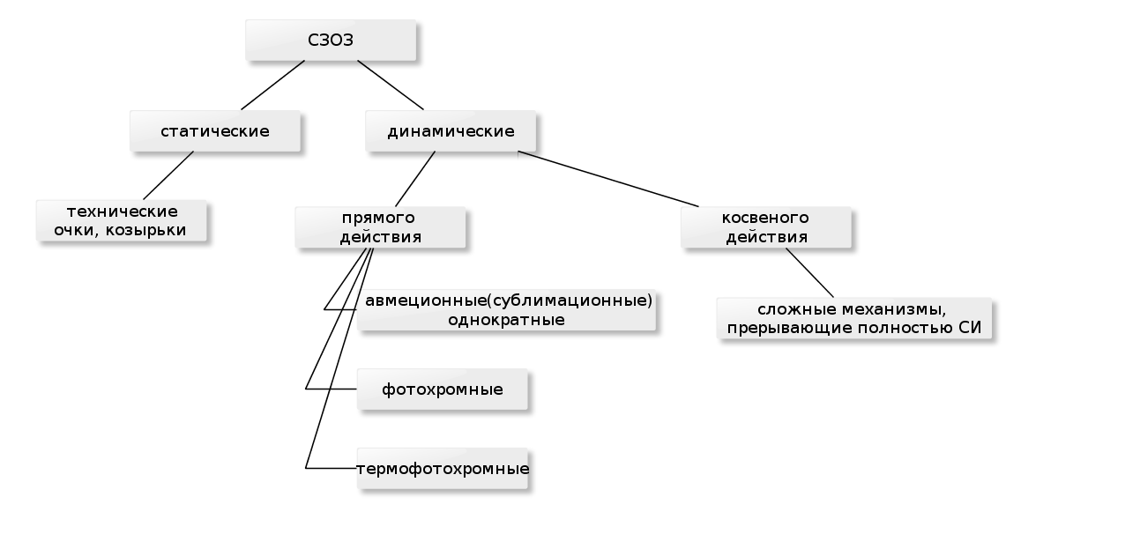

Лекция №8 11.04
Пути поступления яда в организм
- Ингаляционный путь – 80% ядов попадают в организм через органы дыхания.
- Перорально – через органы пищеворения: и дыхаем, и глотаем.
- Через кожу и слизистые оболочки – 10% ядов способно отравить через кожу.

Пути выведения:
- Выдох.
- Депонирование.
- Превращение токсичных веществ в малотоксичные и нетоксичные, как то печень делает.

Показатели токсикометрии
оценивают токсичность различных ядов
Основными показателями являются:
- CL₅₀ мг/м³ среднесмертная концентрация – концентрация, при вдыхании которой от 2 до 4 часов половина особей погибает.
- DL₅₀ мг – доза при введении через кожу или желудок погибнет половина особей
- Степень токсичности 1/CL₅₀ или 1/DL₅₀
Закон Габера
w = c %tau
w – эффект воздействия
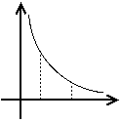

- Lim_{ас} мг – предел однократного действия, при котором в организме возникают отрицательные необратимые воздействия.
Lim_{хр} мг – предел хранического действия
- КВИО – коэффициент возможного ингаляционного отравления. C₂₀ – летучесть вещества – концентрация насыщения конкретного вещества при 20 градусах Цельсия.
- ПДК мг/м³ – предельно допустимая концентрация – это концентрация, которая, воздействуя на человека 8 часов в день ежедневно (41 час в неделю) в течение 40 лет, не вызовет изменения здоровья у настоящего и будущего поколений.

Нормирование токсичных веществ в рабочей зоне
Основным показателем, который нормируется, является ПДК.
I чрезвычайно токсичные ПДК < 0,1 мг/м³.
II высоко токсичные 0,1 мг/м³ < ПДК < 1 мг/м³.
III умеренно опасные 1 мг/м³ < ПДК < 10 мг/м³.
IV малоопасные вещества 1000 мг/м³ < ПДК.

ПДК_{среднее суточное} мг/м³ – такая максимальная концентрация, отнесенная ко времени изменения, суткам, которая не изменит состояние здоровья текущего и будущего поколений, действуя в течение 70 лет. Ею ограничивают аллергическое, феброгенное, раздражающее, общее токсическое воздействие. (и ПДК_{рабочей зоны})
Рефлекторное действие – неприятный запах.
ПДК_{max разовое} – основной показатель токсичности в окружающей среде.
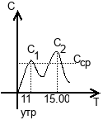
1. ПДК_{max раз} > ПДК_{ср сут}
2. ПДК_{макс раз} = ПДК_{ср сут} для веществ однократного действия

С_{ср сменная} < ПДК_{средне сменная} (для веществ, которые депонируются в костях: Pb, Ag, Cu, Mg, Mn)
Пути оздоровления воздуха окружающей среды и воздуха рабочей зоны
- Локализация в месте образования и вывод системой вентиляции.
- Очистка вентиляционного выброса, рассеивание выбросов в атмосфере.
- Дистанционное управление или средства индивидуальной защиты.
Виды систем вентиляции
Механическая вентиляция:
- Общая
  - приточная
  - вытяжная
  - приточно-вытяжная
- Местная
  - приточная
  - вытяжная
  - приточно-вытяжная
- Комбинированная (местная + общая)
Система обеобменной приточно-вытяжной вентиляции
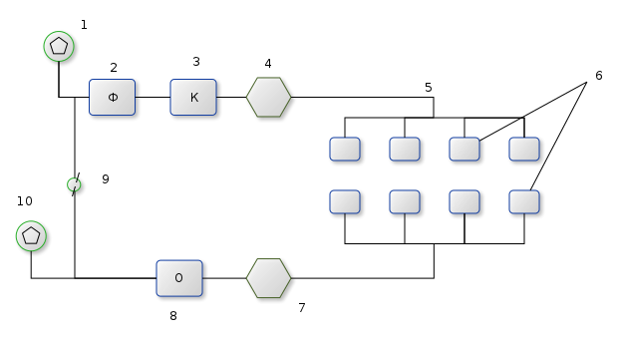
- установка забора
- фильтр
- охладитель, подогреватель, ионизатор, дезораттор, увлажнитель
- вентилятор в обычно исполнении (осевйо и центробежный)
- воздуховод
- подача и забор воздуха
- центробежный вентилятор
  - пылезащищенное исполнение
  - искрозащищенное исполнение
  - антикоррозионное исполнение
- устройства очистки
- рециркулирующее устройство
- устройство выброса воздуха.
Методы расчета потребного воздухообмена
- L_{в} м³/час = n * L'
n – число людей в помещении
L' м³/час на человека
если в
......
Виды методов очистки
- Сухая очистка воздуха(от аэрозоля)
здействуя на частички загрязнителя. Кариолисова, прилипания.
В аппаратах сухой очистки силы, заставляют выделяться из основного потока.
«Циклон»
на эффективность влияют:
Диаметр(чем меньше — там лучше)
.тош рижо рож рш гш р ршж
запускают воду(?) которая смачивает загрязнители
«на правах рекламы» (о пылесосе Дайсон dyson == Die, son, die!!!)
1.Скрубберы (осаждение в капельках жидкости)
2.барботажно-пенные(в пузырьках воздуха)
3. (на плёнке)
«мокрые циклоны»
v<1 м/с — барботажный режим
если больше, то барботажно пенный
КПД ~ 0,9 – 0,95
- электрический
ионы заряжают частички загрязнителя, который осаждается на катоде или аноде.
Должен существовать разряд короны
после него сухой воздух
- бананные банальные фильтры
корпус, фильтроэлемент,

процесс осаждения — фильтрация:
1 — диаметр частиц больше диаметра пор (ситовые фильтры)
2 — диаметр частиц меньше диаметра пор
насыпная перегородка.
Псевдоожиженный слой
полужёсткие (сетки в технике не для высокой тонкости очистки)
жёсткие ()

- методы физико-химической очистки
от паров и газов.
  - Абсорбция — поглощение газовой добавки к воздуху жидкостью(может идти в аппаратах мокрой очистки6)

  - Хемосорбция — химическое растворение газа в жидкости
  - в666ад01 Адсорбция — для воздуха
сорбция — для воды
это поглощение газовой добавки твёрдым веществом.
Сорбент — глина, силикогель, воздух, активированный уголь
  - каталитическое дожигание — высокотемпературная химическая реакция (только в присутсвии катализатора и высокой температуры)

I. зона переброса факела;
II. зона задымления;
II.зона постепенного снижения концентрации;
A = 160
M, г/с
Q, м^3 / c
K, —
dT – температура выхлопа — температура окружающей среды
- аа

